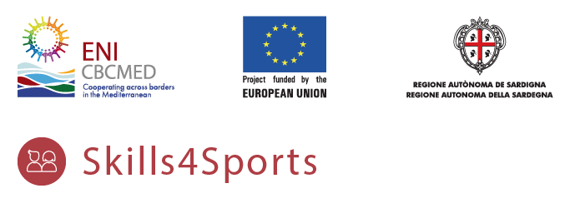

Αξιότιμε κε/κα,
Στα πλαίσια του έργου «Skills4Sports» που υλοποιεί ως επικεφαλής εταίρος η Αναπτυξιακή Ευβοίας ΑΕ, θα θέλαμε να σας προσκαλέσουμε σε διαδικτυακή συνάντηση η οποία αφορά στη διαβούλευση των ενδιαφερόμενων μερών του έργου, με σκοπό την καταγραφή της παρούσας κατάστασης τόσο στην Περιφέρεια Στερεάς Ελλάδας αλλά και στην Ελλάδα σχετικά με την ανάπτυξη δεξιοτήτων στον αθλητικό τομέα. Η συνάντηση θα πραγματοποιηθεί την 01 Ιουνίου 2021 και ώρα 11:00 π.μ.

Skills4Sports
Το έργο «Skills4Sports» αποσκοπεί στην αύξηση της απασχολησιμότητας των νέων ΕΕΑΚ (Εκτός Εκπαίδευσης – Απασχόλησης και Κατάρτισης) μέσω της καταπολέμησης της έλλειψης ικανοτήτων στον αθλητικό τομέα και εντάσσεται στον Θεματικό Στόχο A.3 (Προώθηση της κοινωνικής ενσωμάτωσης και καταπολέμηση της φτώχιας) – Προτεραιότητα Α.3.1 [Ενίσχυση των νέων, ιδιαίτερα των ΕΕΑΚ (Εκτός Εκπαίδευσης – Απασχόλησης και Κατάρτισης)], στο πλαίσιο του Προγράμματος Διασυνοριακής Συνεργασίας ENI «Θαλάσσια Λεκάνη της Μεσογείου 20142020».
Σκοπός του έργου «Skills4Sports» είναι να αυξήσει την απασχολησιμότητα των νέων της Μεσογείου, ειδικά αυτών που ανήκουν στην κατηγορία των ΕΕΑΚ, μέσω της δημιουργίας νέων επαγγελματιών για τον αθλητικό τομέα (και τον τομέα των e-Sports). Στόχος είναι η μείωση του χάσματος των διαθέσιμων ικανοτήτων/δεξιοτήτων με αυτές που απαιτεί η απασχόληση στον αθλητικό τομέα.
Ο στόχος θα επιτευχθεί μέσω της εκπαίδευσης των νέων σε «νέα» επαγγέλματα που έχουν ιδιαίτερη ζήτηση στον αθλητικό τομέα, όπως η διαχείριση αθλητικών διοργανώσεων, οι πωλήσεις, το μάρκετινγκ, το αθλητικό μάνατζμεντ και τα παραϊατρικά επαγγέλματα. Επίσης το έργο θα δημιουργήσει ένα δίκτυο υποστήριξης εύρεσης εργασίας στον αθλητικό τομέα, με την συμμετοχή των κοινωνικών εταίρων και παραγόντων της αντίστοιχης αγοράς (πχ. αθλητικά σωματεία, κέντρα ευρέσεως εργασίας, εκπαιδευτικούς οργανισμούς, αναπτυξιακές εταιρείες κτλ.).

Με εκτίμηση,
Εκ μέρους της Αναπτυξιακής Ευβοίας,
............

